

**PREFEITURA MUNICIPAL DE CAMPO GRANDE**

ESTADO DE MATO GROSSO DO SUL

TABELA 6

(Redação dada pela Lei Complementar n. 110, de 21.12.2007)

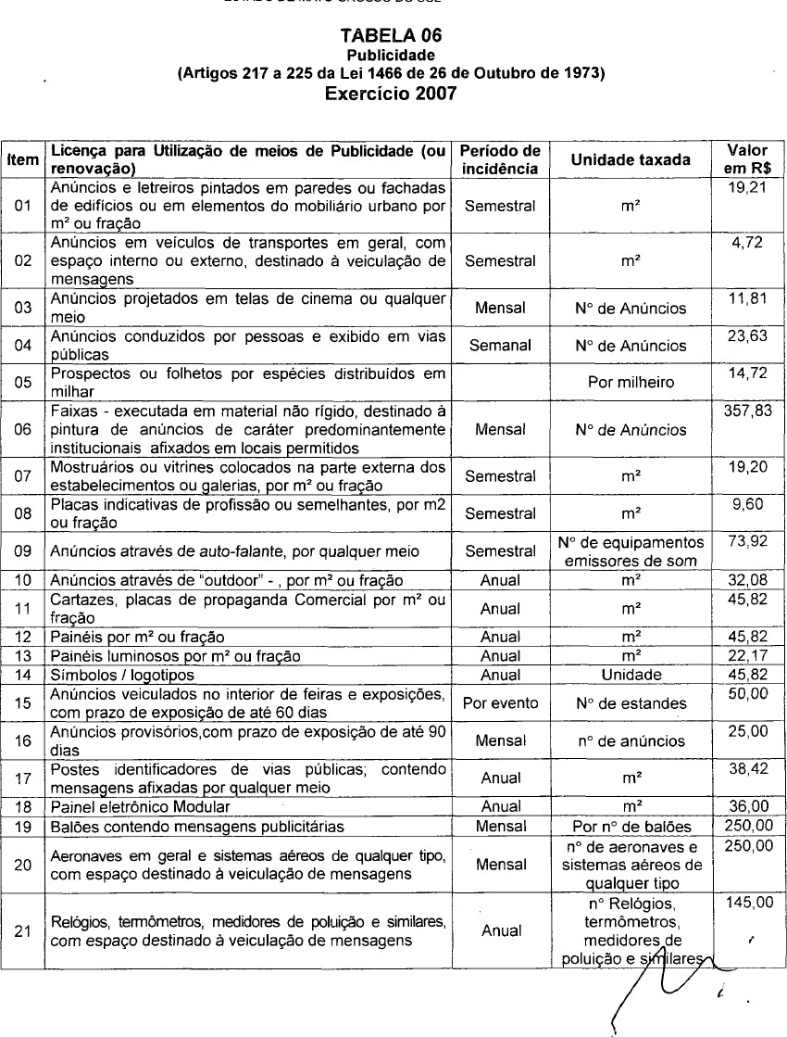

NOTA: Esta taxa somente será cobrada do contribuinte uma única vez, quando de sua inscrição no Cadastro de Atividades Econômicas, e será recolhida antecipadamente da seguinte forma:

I - Integralmente se requerida no primeiro trimestre;